PENGARUH KREATIVITAS DAN INOVASI DALAM
MENINGKATKAN PRODUKTIVITAS KARYAWAN
PADA COFFEE COMUNITAS TENGGARONG
Merlina¹, Askiah², Sofia Ulfa Eka Hadiyanti³
¹Fakultas Ekonomi Bisnis dan Politik, Universitas Muhammadiyah Kalimantan Timur
Email: 2111102431107@umkt.ac.id
²Fakultas Ekonomi Bisnis dan Politik, Universitas Muhammadiyah Kalimantan Timur
Email: ask888@umkt.ac.id
³Fakultas Ekonomi Bisnis dan Politik, Universitas Muhammadiyah Kalimantan Timur
Email: sueh433@umkt.ac.id
ABSTRACT
The purpose of this study is to determine how innovation and creativity affect employee productivity at Coffee Community Tenggarong. In today's increasingly competitive business era, employee productivity is very important for the success of a company. Although innovation and creativity are considered important components that can increase productivity in the workplace, there are still some obstacles, such as the lack of space for innovation and expression. Quantitative methods are used in this study, saturated sampling methods are used to collect data, which are distributed to all Coffee Community Tenggarong workers. According to the results of the study, innovation and creativity have a positive and significant effect on employee productivity. The results show that increasing creativity and a work culture that supports innovation can achieve increased productivity. To increase sustainable productivity, this study suggests that company management give employees more freedom to be creative, support new ideas, and create a work environment that supports innovation.
Keywords: Creativity; Innovation; Employee productivity;
ABSTRAK
Tujuan dari penelitian ini adalah untuk mengetahui bagaimana inovasi dan kreativitas mempengaruhi produktivitas karyawan di Coffee Comunitas Tenggarong. Dalam era persaingan bisnis yang semakin kompetitif saat ini, produktivitas karyawan sangat penting untuk keberhasilan suatu perusahaan. Meskipun inovasi dan kreatif dianggap sebagai komponen penting yang dapat meningkatkan produktivitas di tempat kerja, masih ada beberapa hambatan, seperti kurangnya ruang untuk berinovasi dan berekspresi. Metode kuantitatif digunakan dalam penelitian ini, metode sampling jenuh digunakan untuk mengumpulkan data, yang dibagikan kepada seluruh pekerja Coffee Communitas Tenggarong. Menurut hasil penelitian, inovasi dan kreativitas berpengaruh positif dan signifikan terhadap produktivitas karyawan. Hasilnya menunjukkan bahwa peningkatan kreativitas dan budaya kerja yang mendukung inovasi dapat mencapai peningkatan produktivitas. Untuk meningkatkan produktivitas yang berkelanjutan, penelitian ini menyarankan manajemen perusahaan untuk memberi karyawan lebih banyak kebebasan untuk berkreasi, mendukung ide-ide baru, dan menciptakan lingkungan kerja yang mendukung inovasi.
Kata kunci: Kreativitas; Inovasi; produktivitas karyawan;

- PENDAHULUAN
Dalam era globalisasi dan persaingan bisnis yang semakin ketat, peran Sumber Daya Manusia (SDM) menjadi semakin krusial dalam menentukan keberhasilan suatu organisasi. Bagaimana mengelola dan mengoptimalkan potensi SDM secara efektif dan efisien untuk meningkatkan produktivitas adalah salah satu tantangan utama yang dihadapi oleh perusahaan saat ini. Studi ini bertujuan untuk mengevaluasi pengaruh inovasi dan kreativitas terhadap produktivitas karyawan, khususnya pada industri kuliner yang sedang berkembang, Coffee Comunitas di Tenggarong, Kalimantan Timur.
Rasio masukan atau input terhadap keluaran atau output dikenal sebagai produktivitas. Pengoptimalan penggunaan waktu, bahan, dan energi serta peningkatan kemampuan tenaga kerja dan proses manufaktur dapat meningkatkan produktivitas (Hasibuan Dalam Busro 340:2018 dalam Hery et al., 2025). Bisnis bergantung pada sumber daya manusia dengan pengetahuan dan kemampuan khusus karena produktivitas karyawan merupakan komponen penting dalam meningkatkan kinerja perusahaan. Karena itu, produktivitas karyawan yang efektif dan efisien akan menjadi bagian penting dari keberhasilan perusahaan. Oleh karena itu, penelitian tentang produktivitas karyawan sangat penting bagi para pemimpin perusahaan.
Kreativitas umumnya didefinisikan sebagai kemampuan seseorang untuk menghasilkan ide-ide baru, membuat nilai, dan menggabungkan elemen yang sudah ada ke dalam cara yang lebih bermakna dan inovatif (Rompas et al., 2020). Sumber daya kreatif diperlukan untuk keberlanjutan perusahaan, dan sangat dianjurkan untuk melibatkan ide-ide karyawan dalam pengembangan perusahaan. Selain itu, kreativitas adalah upaya untuk menyusun kembali pengetahuan dengan cara yang lebih bebas sehingga kita dapat membuat ide baru, menyelesaikan masalah, dan membuat sesuatu yang bermanfaat.
Perusahaan dapat menghasilkan ide-ide baru yang dapat meningkatkan efisiensi dalam menyelesaikan tugas-tugas yang telah ditetapkan. Inovasi dapat membuat tempat kerja lebih dinamis dan mendorong karyawan untuk menjadi lebih kreatif. Penguasaan atas aspek-aspek pekerjaan, kebebasan dalam menentukan pilihan, pemenuhan tanggung jawab atas tugas dan proyek, dan peluang untuk menunjukkan kemandirian (Siregar & Faddilla, 2023). Selain itu, inovasi memberi bisnis peluang untuk menjangkau pesaing pasar, meningkatkan pangsa pasar melalui produk baru, dan layanan yang lebih baik dan sesuai dengan kebutuhan pelanggan yang terus berubah.
Dua elemen penting di dunia kerja, inovasi dan kreativitas, sangat penting untuk meningkatkan produktivitas karyawan. Kreativitas memberi karyawan kesempatan untuk menemukan solusi dan menghasilkan ide-ide baru, sementara inovasi berfokus pada bagaimana ide-ide baru tersebut diterapkan dalam proses kerja.
Tinjauan literatur menunjukkan bahwa lingkungan kerja yang terbuka dan partisipatif dapat mendorong kreativitas dan inovasi karyawan dan meningkatkan produktivitas mereka. Ketika karyawan kreatif, mereka dapat membuat ide-ide baru yang bermanfaat, dan ketika mereka inovatif, mereka dapat menerapkan ide-ide tersebut dalam proses kerja untuk meningkatkan efisiensi dan efektivitas. Akibatnya, penelitian ini mengajukan dua hipotesis sebagai berikut: H1: Kreativitas berpengaruh signifikan terhadap produktivitas karyawan Coffee Comunitas Tenggarong; H2: Inovasi berpengaruh signifikan terhadap produktivitas karyawan Coffee Comunitas Tenggarong.

- METODE PENELITIAN
Peneliti melakukan penelitian kuantitatif berdasarkan judul yang dibuat dengan menggunakan metode kuesioner. Studi melalui teknik survei ini dilakukan dengan penyebarkan kuesioner kepada karyawan agar memperoleh data yang signifikan. Menurut (Sugiyono, 44:2019) menjelaskan bahwa “Metode survei adalah pendekatan penelitian kuantitatif yakni bertujuan untuk memperoleh data terkait kondisi masa lalu maupun masa kini, mencakup aspek keyakinan, pandangan, karakteristik, perilaku, serta hubungan antarvariabel. Pengujian hipotesis mengenai karakteristik sosiologis dan psikologis dalam sampel populasi merupakan aplikasi lain dari metode ini. Hasil biasanya dimaksudkan untuk diekstrapolasi dari data yang dikumpulkan dengan metode observasi, yang dapat mencakup wawancara atau distribusi kuesioner yang terbatas”.
Dalam penelitian ini, metodologi survei yang memanfaatkan kuesioner digunakan untuk mengumpulkan data; responden diberi serangkaian pertanyaan atau pernyataan tertulis untuk menanggapi (Sugiyono, 57:2019). Penyebaran kuesioner dilakukan secara online dengan menggunakan formulir "google form" dan dibagikan kepada responden perusahaan.

- HASIL DAN PEMBAHASAN
- Analisis Deskriptif
Descriptive Statistics
 | N | Minimum | Maximum | Mean | Std. Deviation
Kreativitas | 30 | 14.00 | 20.00 | 16.5333 | 2.12916
Inovasi | 30 | 14.00 | 20.00 | 16.7000 | 2.10336
Produktivitas Karyawan | 30 | 15.00 | 20.00 | 16.7000 | 1.98529
Valid N (listwise) | 30
Sumber: Output SPSS 27, Data primer telah di olah

Tabel 1 Analisis Deskriptif
- Variabel Kreativitas (X1): Hasil uji deskriptif menunjukkan bahwa variabel ini memiliki nilai minimum 14,00 dan nilai maksimum 20,00. Dengan standar deviasi 2,1916, nilai rata-rata (mean) sebesar 16,5333 diperoleh, menunjukkan distribusi data pada variabel kreativitas cukup rata dan tidak menunjukkan variasi yang signifikan dari nilai tengah.
- Variabel Inovasi (X2): Hasil analisis deskriptif menunjukkan bahwa variabel inovasi memiliki nilai minimum sebesar 14,00 dan nilai maksimum sebesar 20,00, dengan rata-rata nilai 16,7000 dan standar deviasi sebesar 2,1036. Menurut perbandingan antara rata-rata dan standar deviasi ini, distribusi data pada variabel inovasi tampaknya stabil dan terkonsentrasi pada nilai tengah.
- Variabel Produktivitas Karyawan (Y): Hasil analisis deskriptif variabel produktivitas karyawan menunjukkan nilai minimum sebesar 15,00 dan nilai maksimum sebesar 20,00. Nilai rata-ratanya adalah 16,7000 dengan standar deviasi sebesar 1,98529. Penyebaran data untuk variabel ini dapat dikategorikan sebagai baik dan tidak menyimpang secara ekstrem karena nilai rata-rata lebih besar daripada standar deviasi.

- Uji Instrumen
- Uji Validitas
Variabel | Pernyataan | Person Correlation  (r_{hitung}) | r _{tabel} | Keterangan
Kreativitas (X1) | P1 | 0,891 | 0,361 | Valid
Kreativitas (X1) | P2 | 0,806 | 0,361 | Valid
Kreativitas (X1) | P3 | 0,897 | 0,361 | Valid
Kreativitas (X1) | P4 | 0,741 | 0,361 | Valid
Kreativitas (X1) | P5 | 0,908 | 0,361 | Valid
Inovasi (X2) | P1 | 0,904 | 0,361 | Valid
Inovasi (X2) | P2 | 0,904 | 0,361 | Valid
Inovasi (X2) | P3 | 0,813 | 0,361 | Valid
Inovasi (X2) | P4 | 0,810 | 0,361 | Valid
Inovasi (X2) | P5 | 0,762 | 0,361 | Valid
Produktivitas Karyawan (Y) | P1 | 0,585 | 0,361 | Valid
Produktivitas Karyawan (Y) | P2 | 0,858 | 0,361 | Valid
Produktivitas Karyawan (Y) | P3 | 0,920 | 0,361 | Valid
Produktivitas Karyawan (Y) | P4 | 0,790 | 0,361 | Valid
Produktivitas Karyawan (Y) | P5 | 0,869 | 0,361 | Valid

Sumber: Output SPSS 27, Data primer telah di olah

Tabel 2 Uji Validitas
Dengan menggunakan perhitungan uji validitas yang disajikan pada Tabel 2, penelitian ini dapat menyimpulkan bahwa dari 15 pernyataan yang disajikan, setiap satunya berhasil valid.

- Uji Realibilitas

Variabel | Butir Pertanyaan | Croncbach's Alpha | Syarat | Keterangan
Kreativitas (X1) | 5 | 0,899 | 0,60 | Reliabel
Inovasi (X2) | 5 | 0,887 | 0,60 | Reliabel
Produktivitas Karyawan (Y) | 5 | 0,862 | 0,60 | Reliabel
Sumber: Output SPSS 27, Data primer telah di olah

Tabel 3 Uji Realibilitas
Penelitian ini dapat menunjukkan bahwa instrumen yang digunakan dapat diterima dengan skor Cronchbach’s Alpha kreativitas sebesar 0.899, inovasi sebesar 0,887, dan produktivitas sebesar 0,862, yang menunjukkan bahwa instrumen tersebut dapat diterima. Perhitungan uji reabilitas dapat ditemukan pada Tabel 3.

- Uji Asumsi Klasik
- Uji Normalitas
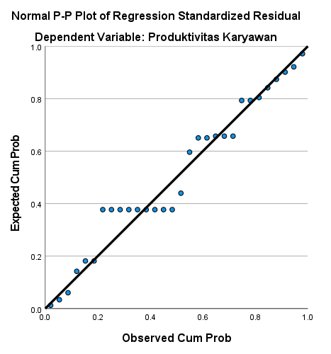

Sumber: Output SPSS 27, Data primer telah di olah
Gambar 1 Uji Normalitas Grafik P-P Plot
Secara keseluruhan, titik-titik dalam plot ini dapat dilihat, seperti yang ditunjukkan oleh grafik plot P-P normal pada Gambar 1; meskipun ada penyimpangan di tengah plot, pola mengikuti garis diagonal. Hasil regresinya dapat dianggap valid dalam hal asumsi normalitas karena distribusinya tampak normal tanpa penyimpangan signifikan.
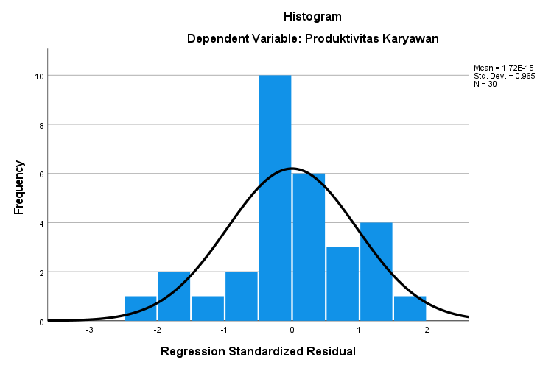

Sumber: Output SPSS 27, Data primer telah di olah
Gambar 2 Uji Normalitas Grafik Histogram
Meskipun terdapat sedikit kecenderungan ke arah kanan, distribusi data mendekati bentuk distribusi normal, dengan pola yang simetris dan menyerupai kurva lonceng, seperti yang ditunjukkan pada grafik histogram yang ditampilkan pada Gambar 2. Dengan menganalisis hasil dari plot P-P sebelumnya dan histogram, dapat disimpulkan bahwa asumsi normalitas residual telah cukup dipenuhi.

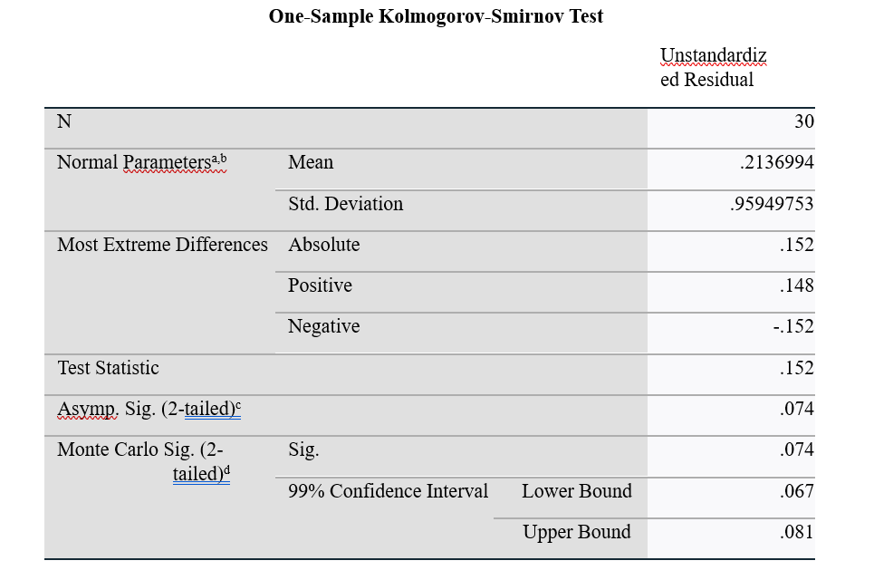

Sumber: Output SPSS 27, Data primer telah di olah

Gambar 3 Uji Normalitas Kolmogorov-Smirnov
Seperti yang ditunjukkan oleh data dari One-Sample Kolmogorov-Smirnov Test Gambar 3, asumsi normalitas residual dapat diterima pada tingkat signifikasi 5%. Ini menunjukkan bahwa tidak ada alasan yang cukup untuk menolak hipotesis nol. Dengan menggunakan plot P-P, histogram, dan uji Kolmogorov-Smirnov dengan p-value 0,074, dapat disimpulkan bahwa residual berdistribusi normal. Akibatnya, asumsi normalitas model regresi telah terpenuhi.
- Uji Heteroskedastisitas

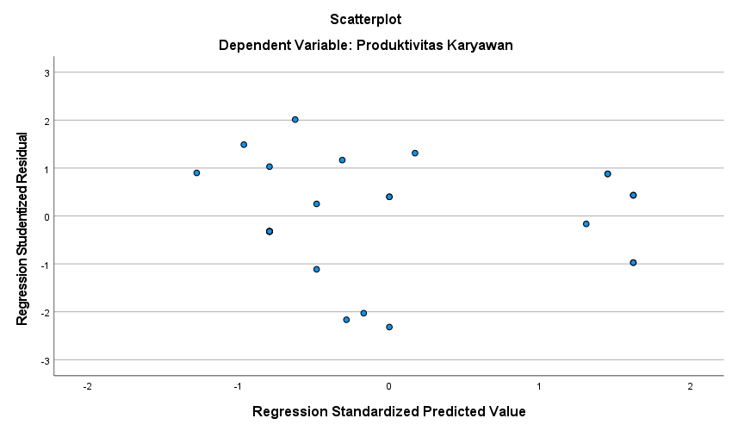
Sumber: Output SPSS 27, Data primer telah di olah
Gambar 4 Uji Heteroskedastisitas scatterplot
Berdasarkan Gambar 4 yang menampilkan scatterplot antara residual studentized dengan nilai prediksi yang telah distandarisasi, distribusi titik-titik tampak menyebar secara acak dan merata di sekitar sumbu horizontal tanpa menunjukkan pola tertentu. Hal ini mengindikasikan bahwa asumsi homoskedastisitas dalam model regresi telah terpenuhi.

- Analisis Regresi Linier Berganda
Coefficientsª
Model |  | Unstandardized Coefficients |  | Standardized Coefficients | T | Sig.
 |  | B | Std. Error | Beta | T | Sig.
1 | (Constant) | 3.148 | .301 |  | 10.464 | < .001
1 | Kreativitas | .281 | .044 | .352 | 6.332 | < .001
1 | Inovasi | .533 | .045 | .660 | 11.858 | < .001
a. Dependent Variable: Produktivitas Karyawan
Sumber: Output SPSS 27, Data primer telah di olah
Tabel 4 Analisis Regresi Linier Berganda

Berdasarkan Tabel 4 analisis regresi linier berganda dapat diketahui nilai persamaan sebagai berikut:
Y = a + b₁.X₁ + b₂.X₂
Y = 3,148 + 0,281 X₁+ 0,533 X₂
- Nilai konstanta sebesar 3,148 mencerminkan tingkat awal produktivitas karyawan ketika variabel kreativitas (X1) dan inovasi (X2) belum memengaruhi model. Dengan kata lain, apabila tidak terdapat kontribusi dari kedua variabel independen tersebut, maka produktivitas karyawan tetap berada pada angka tersebut.
- Koefisien regresi untuk variabel kreativitas (X1) sebesar 0,281 menunjukkan bahwa kreativitas berpengaruh positif terhadap produktivitas karyawan. Artinya, setiap peningkatan satu satuan pada variabel kreativitas akan mendorong peningkatan produktivitas karyawan sebesar 0,281, dengan asumsi variabel lain di luar model tidak diperhitungkan.
- Sementara itu, koefisien regresi variabel inovasi (X2) sebesar 0,533 mengindikasikan bahwa inovasi juga berdampak positif terhadap produktivitas. Setiap penambahan satu satuan pada tingkat inovasi diperkirakan akan meningkatkan produktivitas karyawan sebesar 0,533, dengan asumsi tidak ada pengaruh dari faktor eksternal lainnya yang turut memengaruhi.

- Uji Hipotesis
Variabel | t_{hitung} | t_{tabel} | Sig
Kreativitas | 10,660 | 0,3610 | 0,001
Inovasi | 12,342 | 0,3610 | 0,001
- Uji T (Uji Parsial)

Sumber: Output SPSS 27, Data primer telah di olah

Tabel 5 Uji T (Uji Parsial)
Sesuai pada Tabel 7 terdapat hasil uji t (parsial) untuk variabel kreativitas (X1) menunjukkan bahwa nilai signifikansi sebesar 0,001 lebih kecil dari taraf signifikansi 0,05, serta nilai t_{hitung} sebesar 10,660 lebih besar daripada nilai t_{tabel} sebesar 0,3610. Dengan demikian, H0 ditolak dan H1 diterima, yang berarti bahwa kreativitas berpengaruh signifikan terhadap produktivitas karyawan.
Sementara itu, hasil uji t (parsial) untuk variabel inovasi (X2) menunjukkan nilai signifikansi sebesar 0,001 < 0,05, dan nilai t_{hitung} sebesar 12,342 yang melebihi t_{tabel} sebesar 0,3610. Oleh karena itu, H0 ditolak dan H2 diterima, sehingga dapat disimpulkan bahwa inovasi juga memberikan pengaruh yang signifikan terhadap produktivitas karyawan

- Koefesien Determinasi
Model Summary
Model | R | R Square | Adjusted R Square | Std. Error of  the Estimate
1 | .929ª | .863 | .853 | .76085
a. Predictors: (Constant), Inovasi, Kreativitas
Sumber: Output SPSS 27, Data primer telah di olah

Tabel 6 Koefesien Determinasi
Berdasarkan hasil yang ditampilkan pada Tabel 8, diketahui bahwa nilai koefisien determinasi (R Square) sebesar 0,863 atau setara dengan 86,3%. Hal ini menunjukkan bahwa variabel kreativitas dan inovasi secara bersama-sama mampu menjelaskan sebesar 86,3% variasi yang terjadi pada produktivitas karyawan.

- KESIMPULAN
Berdasarkan hasil penelitian yang dilakukan terhadap seluruh karyawan Coffee Comunitas di Tenggarong, dapat disimpulkan bahwa kreativitas dan inovasi memberikan pengaruh yang positif dan signifikan terhadap produktivitas kerja. Analisis regresi linier berganda mengungkapkan bahwa peningkatan produktivitas karyawan, yang tercermin melalui keterbukaan terhadap gagasan baru, kemampuan dalam menyesuaikan diri dengan perubahan, serta kerja sama dalam tim yang inovatif, secara nyata berkontribusi terhadap peningkatan etos kerja, kedisiplinan waktu, dan pencapaian kinerja yang lebih optimal.
Koefisien regresi yang bernilai positif, masing-masing sebesar 0,281 untuk kreativitas dan 0,533 untuk inovasi, serta nilai signifikansi di bawah 0,05 menunjukkan adanya pengaruh signifikan dari kedua variabel tersebut terhadap produktivitas karyawan. Secara statistik, besarnya pengaruh tersebut mencapai 86,3% (R² = 0,863), yang mencerminkan adanya hubungan yang kuat dan relevan antara kreativitas, inovasi, dan produktivitas. Temuan ini menegaskan bahwa kreativitas berfungsi sebagai sumber utama dalam menghasilkan gagasan-gagasan baru, sedangkan inovasi menjadi sarana untuk merealisasikan gagasan tersebut secara efektif dalam lingkungan kerja. Oleh karena itu, kreativitas dan inovasi tidak hanya sekadar faktor pendukung, melainkan merupakan elemen strategis yang harus terus dikembangkan oleh organisasi guna mengoptimalkan kinerja karyawan.

- REFERENSI
Anas. (2022). Sumber Daya Manusia Indo. Jurnal Ilmiah Promis, 3(2), 110–130. https://www.journal.stitpemalang.ac.id/index.php/Promis/article/view/566
Edholianansyah, E., Usman, B., Heryati, H., & Suhada, S. (2022). Pengaruh Kemampuan Kerja Dan Kreativitas Terhadap Produktivitas Kerja Pegawai Pada Dinas Komunikasi Dan Informatika Kabupaten Ogan Ilir. Jurnal Media Wahana Ekonomika, 19(2), 247. https://doi.org/10.31851/jmwe.v19i2.8934
Juliant, E., & Heriyanto, A. (2024). PENGARUH STRATEGI INOVASI DAN MOTIVASI TERHADAP PRODUKTIVITAS KARYAWAN PADA PT BERLINA TBK Firdaus Marsahala Sitohang Sekolah Tinggi Ilmu Ekonomi Indonesia (STIESIA) Surabaya.
Lurekke Jean Jr, Cv., & Ferinia, R. (2023). Perspektif: Jurnal Ekonomi & Manajemen Universitas Bina Sarana Informatika Kreativitas Karyawan sebagai Variabel Mediasi antara Motivasi dan Kinerja Karyawan. Jurnal Ekonomi & Manajemen Universitas Bina Sarana Informatika, 21. https://doi.org/10.31294/jp.v21i1
Melisa Sugesti, A. G. (2024). Strategi Peningkatan Produktivitas Karyawan pada Perusahaan. Jurnal Ilmiah Multidisiplin, 3.
Rompas, Y. C., Pio, R. J., Rumawas, W., Studi, P., Bisnis, A., & Administrasi, J. I. (2020). Inovasi dan Kreativitas Kaitannya dengan Kinerja Karyawan.
Siregar, M., & Faddilla, S. P. (2023). Jurnal Pijar Studi Manajemen dan Bisnis PENGARUH MOTIVASI TERHADAP KINERJA KARYAWAN DI JOVANBEAUTY. 1(3), 559–565. https://e-journal.naureendigition.com/index.php/pmb
Sugiyono. (2019). Sugiyono - Kualitatif, Kuantitatif, R&D (2019).

